# 专题02 “比较型”选择题答题技巧

## 【第一部分 方法指导】

在做这类选择题时，要特别关注题目涉及的可比内容。一般需要注意地形地势特征、气候特征、河流水文特征、土壤和植被特征、经济特征，以及人口、城市等方面的特征。

**解题时，首先要准确再现题干给出的每一个地理事物的特点，然后通过对比，确定它们的共同点（或不同点），再根据题意准确地做出判断。这类题的解题关键是用联系的观点看待地理事物，找出地理事物间的差异性和相似性。**

**例题1** 浙江S集团是一家研发和生产空调控制元件和零部件的企业，其生产的零部件占全球智能空调配件市场60%以上的份额。至2017年，S集团除国内工厂外，还在美国、墨西哥、波兰等国家建有工厂。其国内工厂生产的产品除供应国内市场外，还满足出口需求。2018年，在国内工厂产能饱和、订单不断增长的情况下，S集团入驻越南某工业园，在买地自建厂房的同时，租用厂房开展生产。据此完成下面问题。

与国内建厂相比，S集团选择在越南建厂，可以（ ）

A. 降低生产成本 B. 增加产品产量 C. 提高产品质量 D. 方便原料供应

【答案】A

【详解】就S集团来说，国内的优势是经济发达（劳动力和低价较高）、技术先进、资金充足、经验丰富、市场广阔等。越南的主要优势是经济较为落后，劳动力和地价更加低廉。材料“2018年，在国内工厂产能饱和、订单不断增长的情况下，S集团入驻越南某工业园”说明在越南建厂主要是为了完成生产，这是目的，与国内建厂相比，在越南建厂并不能增加产品产量，B错误。而越南相对我国来说，经济相对落后，地价和劳动力价格等低廉，故与我国国内建厂相比，生产成本更低，A正确。CD错误。故选A。

**例题2**吉林省是我国最大的玉米生产基地。传统的翻耕种植方式易造成黑土流失、土壤板结等巨大危害。目前吉林省采取玉米秸秆覆盖还田、免耕播种为核心的保护性耕作技术。

据此完成下列小题。

与传统的翻耕种植方式比,玉米秸秆覆盖还田、免耕播种的耕作技术可以（ ）

A. 使土壤保湿增肥 B. 提高植被覆盖率

C. 提高劳动生产率 D. 减少机械化投入

【答案】A

【解析】传统的翻耕种植方式特点易造成黑土流失、土壤板结等巨大危害，玉米秸秆覆盖还田、免耕播种为核心的保护性耕作技术能够有效减轻水土流失问题。故与传统的翻耕种植方式比,玉米秸秆覆盖还田有利于增加土壤的有机质，提高土壤的肥力，免耕播种的耕作技术可以保存好土壤中的水分，使土壤保湿，A正确；秸秆还田是需要机械化作业粉碎秸秆回归土壤，并不会增加植被覆盖率，秸秆还田不能提高劳动生产率，B、C、D错误。故选A。

【第二部分 变式训练】

（2021·徐州·一模）海上浮动核电站也被称为海上移动“充电宝”，是小型核反应堆和船舶工程的有机结合，可为海洋石油开采和偏远岛屿提供安全、有效的能源供给，也可广泛应用于海水淡化领域。据此完成下面小题。

1．下列国家，最适合广泛使用海上浮动核电站的是（   ）

A．加拿大 B．印度尼西亚 C．冰岛 D．尼日利亚

2．与陆上核电站相比，海上浮动核电站的优势是（   ）

A．机动灵活，发电量大 B．受地质灾害的影响小

C．适用范围广，建设难度小 D．不会对周边环境造成破坏

【答案】1．B  2．B

【解析】1．印度尼西亚岛屿众多，海上石油资源丰富，海上浮动核电站可为其海洋石油开采和偏远岛屿提供安全、有效的能源供给，也可广泛应用于海水淡化领域，最适合广泛使用海上浮动核电站的是印度尼西亚；B正确；加拿大、冰岛和尼日利亚岛屿较少，使用范围较小，ACD错误。故选B。

2．海上浮动核电站使用的是小型核反应堆，发电量小，A错误；海上移动“充电宝”受地质灾害的影响小，B正确；实现该技术的国家非常少，说明技术要求高，建设难度小，C错误；核能开发也不会对周边环境造成破坏，D错误。故选B。

（2021·全国·高考真题）陆港是指在海港以外地区建设的、代表海港行使报关、报检等功能的物流中心。按其离海港距离可分为近海陆港（小于100千米）、远海陆港（一般500千米以上）等。据此完成下面小题。

3．建设陆港使海港（   ）

①扩大承载规模      ②缓解用地紧张      ③增加用地成本      ④提高设备水平

A．①② B．①③ C．②④ D．③④

4．与近海陆港相比，远海陆港更能使海港（   ）

A．缓解交通拥堵 B．提高通关效率 C．拓展腹地范围 D．减少环境污染

【答案】3．A    4．C

【分析】本题考查港口的发展和影响港口建设的条件

3．陆港是指在海港以外地区建设的、代表海港行使报关、报检等功能的物流中心，提升了港口的服务能力，影响范围更大，扩大了承载规模，①正确。不再扩大海港的规模，减少土地使用，缓解用地紧张的问题，用地成本下降，②正确，③错误。海港的规模没有进一步扩大，设备水平没有较大影响，④错误，故选择A项。

4．陆港对交通状况没影响，A错误。报关效率是由工作人员的操作和管理决定的，B错误。陆港可以使港口的影响范围进一步扩大，拓展腹地范围，C正确。陆港远近与污染无关，D错误。

（2021·天津·高考真题）下图为我国华北某地的地质剖面示意图。读图文材料，完成下面小题。

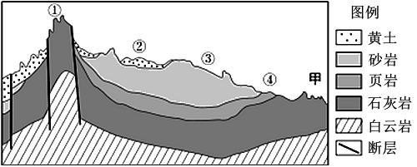

5．与我国西南地区同类岩层发育的岩溶地貌相比，甲地的地表岩溶地貌发育程度较低，其原因在于甲地（   ）

A．水热条件较差 B．岩石的可溶性低

C．地表植被茂密 D．地质构造较复杂

【答案】5.A

【分析】5．本题主要考查自然地理环境整体性的表现。岩溶地貌主要是石灰岩受流水侵蚀作用形成。读图可知，该地位于华北某地的，因此与西南地区相比，该地岩溶地貌发育程度低的原因最有可能是该地水热条件较差，不利于岩溶地貌的形成，A正确；由于两地是同类岩层，因此岩石的可溶性无差异，B错误；地表植被茂密与否对岩溶地貌形成的影响较小，C错误；岩溶地貌的发育与地质构造复杂程度关系较小，D错误。故选A。

【点睛】一般而言，沉积岩是越向下层年龄越老；结合图例，确定①③④为沉积岩是解答第一小题的关键。喀斯特地貌是指可溶性岩石受水的溶蚀作用和伴随的机械作用所形成的各种地貌，一般而言，水热条件越好越有利于岩溶地貌的形成，我国岩溶地貌发育最典型的地区为云贵高原。

（2021·海南·高考真题）图左示意我国某热带雨林地区人工多层经济林模式，图右示意我国某地区“猪沼果”模式，二者均为生态农业模式。据此完成下列小题。

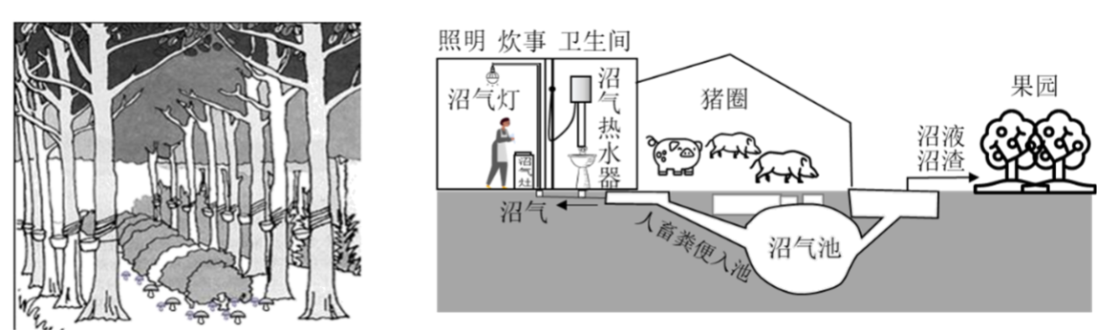

6．与图右模式相比，图左模式的环境效益凸显在（   ）

A．减少土壤污染 B．减少水污染 C．减少大气污染 D．减少温室气体

【答案】6.D

6．与右图模式相比，图左模式中植被覆盖率高，环境效益凸出表现为植物通过光合作用，减少二氧化碳温室气体，D正确；左图模式比右图模式，可能用到的化肥农药较多，右图为生态农业模式，化肥农药少，因此图左模式土壤污染和水污染可能要较大，AB错误；二者中大气污染都较少，C错误。故选D。

（2022·河南新乡·模拟预测）美国的大樱桃生产在世界各地处领先地位，70%以上来自于其西北部。近几年自智利、新西兰等国的大樱桃也大量进入中国市场。请完成下面小题。

7．与智利相比，美国西北部大樱桃生产突出优势是（   ）

A．降水丰富 B．光照充足 C．技术先进 D．市场广阔

【答案】7．C

【解析】7．美国西北部地区经济发展水平高，科技优势明显，C符合题意；美国西北部车厘子生产地远离美国人口稠密区，且材料信息显示智利车厘子在中国已经开辟了广阔的消费市场，故美国西北部车厘子市场条件不如智利优越，D不符合题意；美国西北部和智利南部均是典型的温带海洋性气候，终年温和湿润，两地的光照条件和降雨量差异较少，AB不符合题意，故C正确。

（2021·福建·高考真题）科隆自贸区和新太平洋自贸区（下图）对我国实施“一带一路”倡议具有重要意义。为了改变经济落后状况，1948年，巴拿马建立科隆自贸区，发展转口贸易（从各国进口商品再批发到拉美地区）。20世纪70年代，拉美地区陆续建立新自贸区。20世纪80年代以来，科隆自贸区以运河航运为基础发展金融、保险、通讯等产业。2007年，以高端制造业为核心的新太平洋自贸区建立。据此完成下面小题。

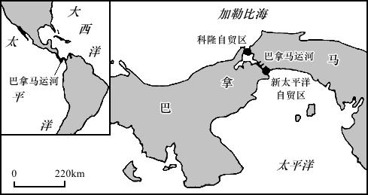

8．20世纪70年代后期，科隆自贸区陷入困境的主要原因是（   ）

1. 劳动力的成本上升 B．地理位置优势弱化

C．制造业的比例增加 D．市场份额逐渐下降

9．巴拿马建立新太平洋自贸区可直接（   ）

A．缩小东西部经济差异 B．增加国内就业机会

C．缓解生态环境的压力 D．提升运河转运能力

10．与新太平洋自贸区相比，中国首选科隆自贸区作为中拉贸易投资平台的主要影响因素是（   ）

A．产业结构 B．经济腹地 C．基础设施 D．地理位置

【答案】8．D   9．B   10．A

【解析】8．由材料“1948年，巴拿马建立科隆自贸区，发展转口贸易。20世纪70年代，拉美地区陆续建立新自贸区”可知20世纪70年代，拉美地区陆续建立新自贸区与科隆自贸区形成竞争关系。由此推测20世纪70年代后期，科隆自贸区陷入困境的主要原因是市场份额逐渐下降，D正确。由材料可知科隆前期自贸区主要发展转口贸易，转口贸易对于市场和资金的需求大，而对于劳动力的成本影响较小，A错误。科隆自贸区地理位置优势一直较优越，地理位置不是科隆陷入困境的原因，B错误。科隆自贸区前期主要发展转口贸易，不会导致制造业的比例增加，C错误。故选D。

9．由材料可知巴拿马建立新太平洋自贸区，且产业结构中以高端制造业为核心。读图片可知新太平洋自贸区位于巴拿马中部，不会单一地带动巴拿马的东部或西部地区的发展，因此缩小东西部经济差异表述有误，A错误。新太平洋自贸区以高端制造业为核心，会提供大量的就业岗位，B正确。新太平洋自贸区以高端制造业为核心，会加大生态环境的压力，C错误。运河转运能力由自身的河流水文水系特征和运河管理决定，周围的自贸区建设不会直接提升运河转运能力，D错误。故选B。

10．新太平洋自贸区以高端制造业为核心，科隆自贸区以运河航运为基础发展金融、保险、通讯等产业，两者的产业结构不同。我国在积极进行产业结构的调整和升级，积极发展金融、保险、通讯等第三产业和高新技术产业，而高端制造业的吸引力就显得较弱，因此中国首选科隆自贸区作为中拉贸易投资平台的主要影响因素是产业结构，A正确。读图可知新太平洋自贸区和科隆自贸区两地的经济腹地、基础设施、地理位置差别不大，因而不是首选科隆自贸区的影响因素，排除BCD，选A。

蒙古族将靠近山林的优质草原称为杭盖草原。杭盖草原地形和缓，多由缓丘和河谷组成。缓丘上牧草葱郁，河谷中的牧草更加繁茂。通常鼠类打洞、啃食等对草原多有破坏，而杭盖草原的河谷中鼠害却很轻。杭盖草原是古时游牧民族最喜爱的牧场。据此完成下面小题。

11. 杭盖草原附近山地对古时游牧民族越冬的重要性在于（ ）

A. 提供水源 B. 挡风保暖 C. 食物丰富 D. 围猎场所大

12. 相对于周边坡度较大的草原，杭盖草原的缓丘牧草生长更好，是因为缓丘上（ ）

A. 降水较多 B. 蒸发较弱 C. 温度较高 D. 径流较少

【答案】11. B 12. D

【解析】11题，据材料可知，杭盖草原为蒙古族的牧场，纬度较高，距离冬季风源地近，冬季受西北季风的影响强烈，气候寒冷。选择有山地的地区南坡即阳坡越冬，相比北坡而言，一方面日照时间较长，光热条件较好，另一方面，位于西北季风的背风坡，受冬季风影响较小，较温暖，B正确。山地的水源、食物相比浅丘和河谷没有优势，AC错误。游牧民族以放牧为生，猎人以狩猎为生，故围猎场所与游牧民族选择山地越冬关系不大，D错误。故选B。

12题，杭盖草原位于我国西北地区，温带大陆性气候，降水较少，A错误。温度与坡向和海拔有关，与坡度无关；蒸发与温度和坡向有关，与坡度无关，BC错误。缓丘草原相对于周边坡度较大的草原，径流速度较慢，有利于下渗，地表径流更少，土壤水分条件较好，牧草生长更好，D正确。故选D。

木耳生长期气温以20℃-24℃为宜，相对湿度以90%-95%最佳，生产基地宜选择在有稀疏的林木遮阳、地面相对平坦的地区。现代木耳栽培有两个阶段：采取段木打孔出耳法（图1），采用塑料袋地栽出耳法（图2），以木屑、玉米芯、秸秆等作原料，利用塑料袋盛装制成菌棒。其中黑龙江省产量最大、品质最佳。近年来，在政府引导下，逐步实现了“公司＋合作社＋农户”的经营模式，使木耳产业获得了良性健康发展。据此完成下面小题。

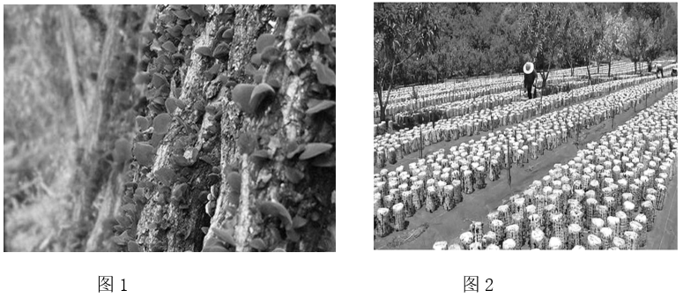

13. 与“段木打孔方式”相比，说明“塑料袋菌棒方式”的优越性（ ）

A. 产品质量更优 B. 对环境没有污染

C. 投入成本更低 D. 能错峰上市

【答案】 C

【解析】由材料信息““塑料袋菌棒方式”以木屑、玉米芯、秸秆等作原料，利用塑料袋盛装制成菌棒”可知，所以与“段木打孔方式”相比，木屑、玉米芯、秸秆等原料，来源广、成本低，C正确。产品质量、 对环境没有无污染、 能否错峰上市的信息，材料中无此类信息，ABD错误。

（2022河南信阳高三模拟）河南信阳某油茶园依托“公司+基地+农户”的农业运营模式（下图），即企业租用土地、建设基地，并雇用农民进行田间管理，形成了集油茶种植、水产特禽养殖以及旅游观光于一体的农林示范基地，有效促进农民脱贫增收。读图，完成下面小题。

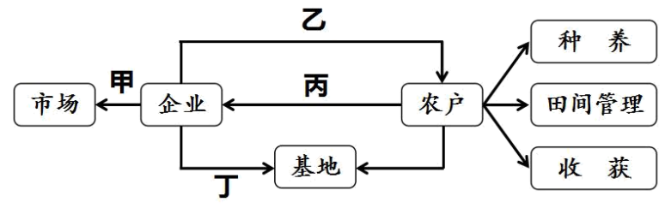

14. 该农业运营模式中，甲、乙、丙、丁四大业务流程环节分别为（ ）

A. 农产品-基础设施-劳动力-农业技术 B. 劳动力-基础设施-农产品-农业技术

C. 农产品-农业技术-劳动力-基础设施 D. 劳动力-农业技术-农产品-基础设施

15. 相比于普通的油茶种植，该油茶园的突出优势为（ ）

A. 产品更多，效益更高 B. 市场更广，产品价格更低

C. 能耗更小，环境更优 D. 投入更少，生产成本更低

【答案】14. C 15. A

【解析】14题，阅读图中信息，结合材料和所学知识可知，该农业运营模式中，甲是由企业面向市场，而面向市场的一定是产品，材料显示此为农业，因此为农产品，故BD错误；企业要施行该模式，必须要为基地修建基础设施，因此丁为基础设施，且农户要进行该企业的规范化的种植等，需要企业传授农业的技术，因此丁为农业技术，而农户能带给企业的除了图中已示的种养、田间管理、收获意外，主要为企业带来的是劳动力，故A错误，C正确。答案选择C。

15题，根据题意，结合所学知识可知，材料显示该油茶园种类较多，因此产品也较多，其中包含旅游观光等模式，因此效益会更高，故A正确；材料并未显示市场的范围，且比较普通茶园也需要看区位等，故B不选；油茶园的的种植本身属于绿色产品，对于能耗非常少，可以说没有，故C不选；该茶园相对普通茶园基础设施更多，需要的劳动力也较多，因此投入更多，生产成本相对较高，故D不选。答案选择A。

【点睛】影响农业区位的因素，主要有气候、地形、土壤、市场、交通运输、政策、科技、劳动力价格等。